문제1>

**public** **class** Dog {

**public** **int** size;

**public** String name;

**void** bark(**int** numOfBarks) {

**while**(numOfBarks>0) {

**if**(size>40)

System.***out***.println("멍멍");

**else** **if**(size>20)

System.***out***.println("왈왈");

**else**

System.***out***.println("으르렁");

numOfBarks--;

}//while

}//numOfBarks

**void** run() {

System.***out***.println(name+"is running");

}

}//End of class Dog

**public** **class** DogTestDriver {

**public** **static** **void** main(String[] args) {

Dog d1= **new** Dog();

d1.size=30;

d1.name="복실이";

d1.bark(1);

d1.run();

Dog d2= **new** Dog();

d1.size=50;

d1.name="순돌이";

d1.bark(2);

d1.run();

Dog d3= **new** Dog();

d1.bark(3);

d1.run();

}

}//End of class DogTestDriver

위 프로그램의 결과를 적으시오

결과>

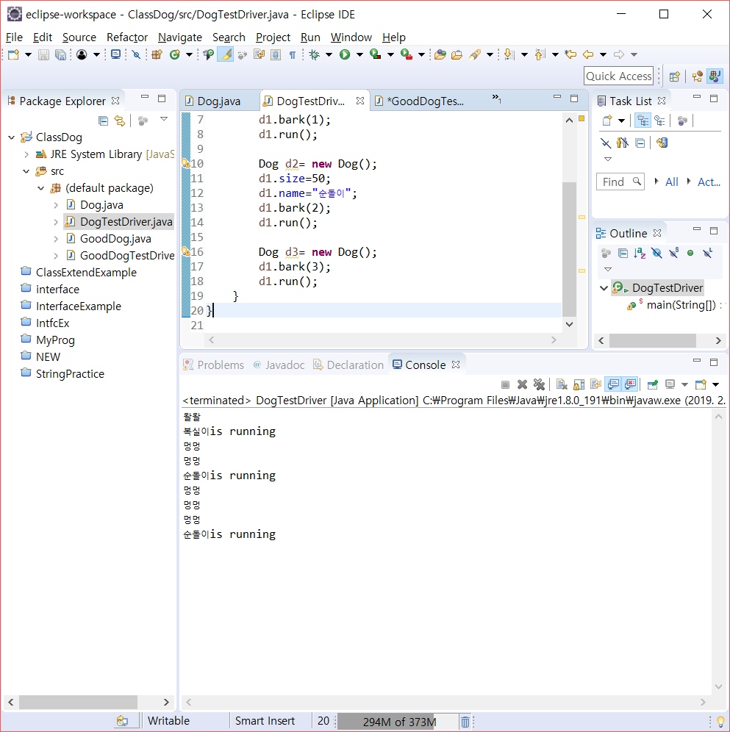

문제2>

**public** **class** GoodDog {

**private** **int** size;

**private** String name;

**public** **void** setSize(**int** sz) {

**if**(sz>10) size=sz;

}

**public** **int** getSize() {

**return** size;

}

**void** bark(**int** numOfBarks) {

**while**(numOfBarks>0) {

**if**(size>40)

System.***out***.println("멍멍");

**else** **if**(size>20)

System.***out***.println("왈왈");

**else**

System.***out***.println("으르렁");

numOfBarks--;

}//while

}//numOfBarks

}

**public** **class** GoodDogDriverTest {

**public** **static** **void** main (String[] args) {

GoodDog one= **new** GoodDog();

one.setSize(30);

one.bark(3);

System.***out***.println("Dog one: "+one.getSize());

}

}

1. 위 문제의 결과는 어떻게 되는가

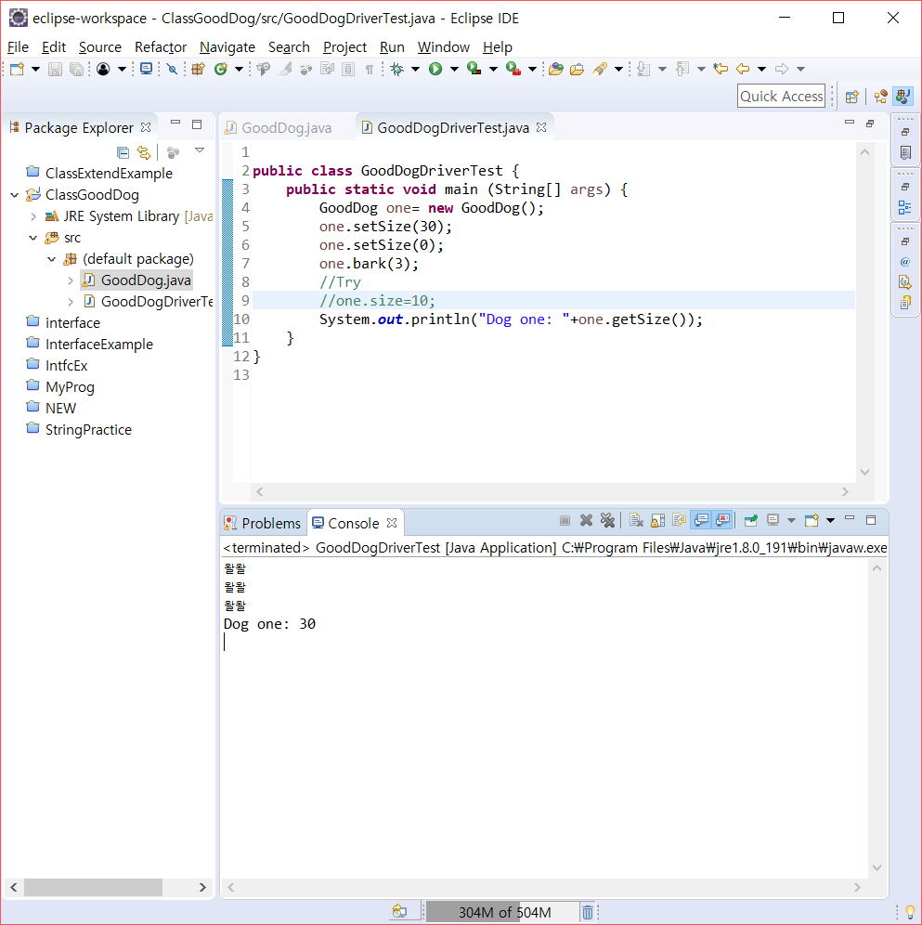

1. 위 one.bark(3); 아래에 one.size=10;을 추가하는 경우 어떤 결과가 나오는가 만약 안된다면 왜 그런가

결과 없음 size는 GoodDog 클래스에서 private으로 선언

1. one.setSize(0);를 one.setSize(30); 밑에 추가한 경우 결과에 변화가 있는가?

변함없음

문제3>

import java.util.Scanner을 사용하여 학생 성적을 산출하는 프로그램을 만드시오

성적은 6번 입력받고, 성적의 평균을 구해 등급이 출력되도록 만든다.

답>

**import** java.util.Scanner;

**public** **class** JavaExample

{

**public** **static** **void** main(String args[])

{

**int** marks[] = **new** **int**[6];

**int** i;

**float** total=0, avg;

Scanner scanner = **new** Scanner(System.***in***);

**for**(i=0; i<6; i++) {

System.***out***.print("Enter Marks of Subject"+(i+1)+":");

marks[i] = scanner.nextInt();

total = total + marks[i];

}

scanner.close();

//Calculating average here

avg = total/6;

System.***out***.print("The student Grade is: ");

**if**(avg>=80)

{

System.***out***.print("A");

}

**else** **if**(avg>=60 && avg<80)

{

System.***out***.print("B");

}

**else** **if**(avg>=40 && avg<60)

{

System.***out***.print("C");

}

**else**

{

System.***out***.print("D");

}

}

}